|  |  |
| --- | --- |
|  |  |

**ПЛАН ЗАСТРОЙКИ**

**по компетенции ««Работы на токарных универсальных станках»**

**Итогового (межрегионального) этапа Чемпионата по  профессиональному мастерству «Профессионалы»**

**Приморский край**

2025 г.

**ПЛАН ЗАСТРОЙКИ**

**Компетенция:** Работы на токарных универсальных станках

**Мероприятие:** Итоговый (межрегиональный) этап Чемпионата по  профессиональному мастерству «Профессионалы»

**Регион:** Приморский край, КГБПОУ «Приморский индустриальный колледж» г. Арсеньев, ул. Заводская, 5/1

**Поэтажный план расположения пространств**

**Корпус, 1 этаж.**

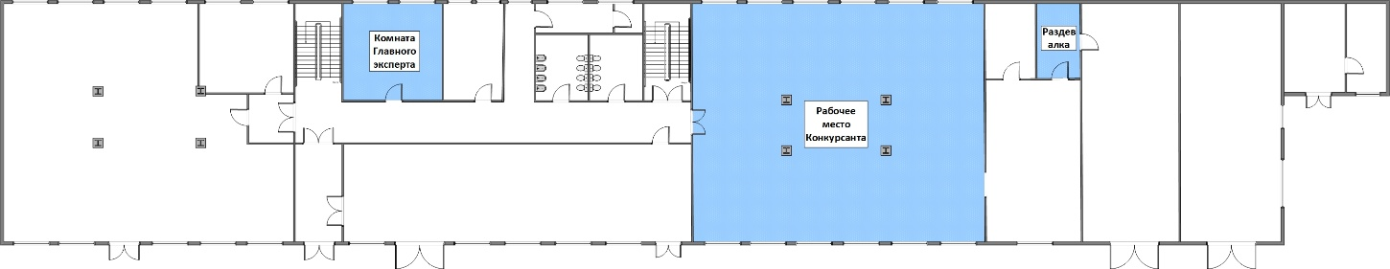

**Поэтажный план расположения пространств.**

**Корпус, 2 этаж.**

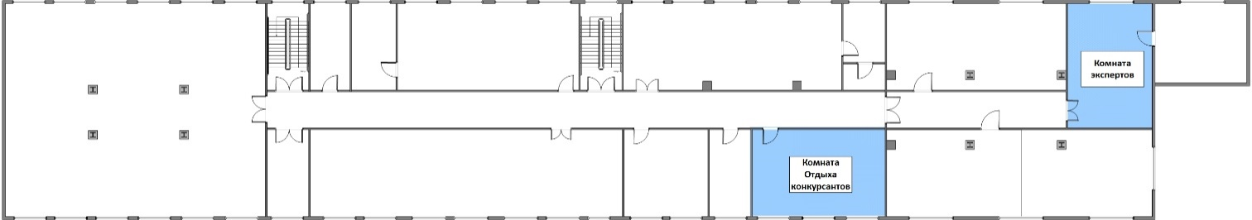

**Корпус, 1 этаж, Рабочее место Конкурсанта**

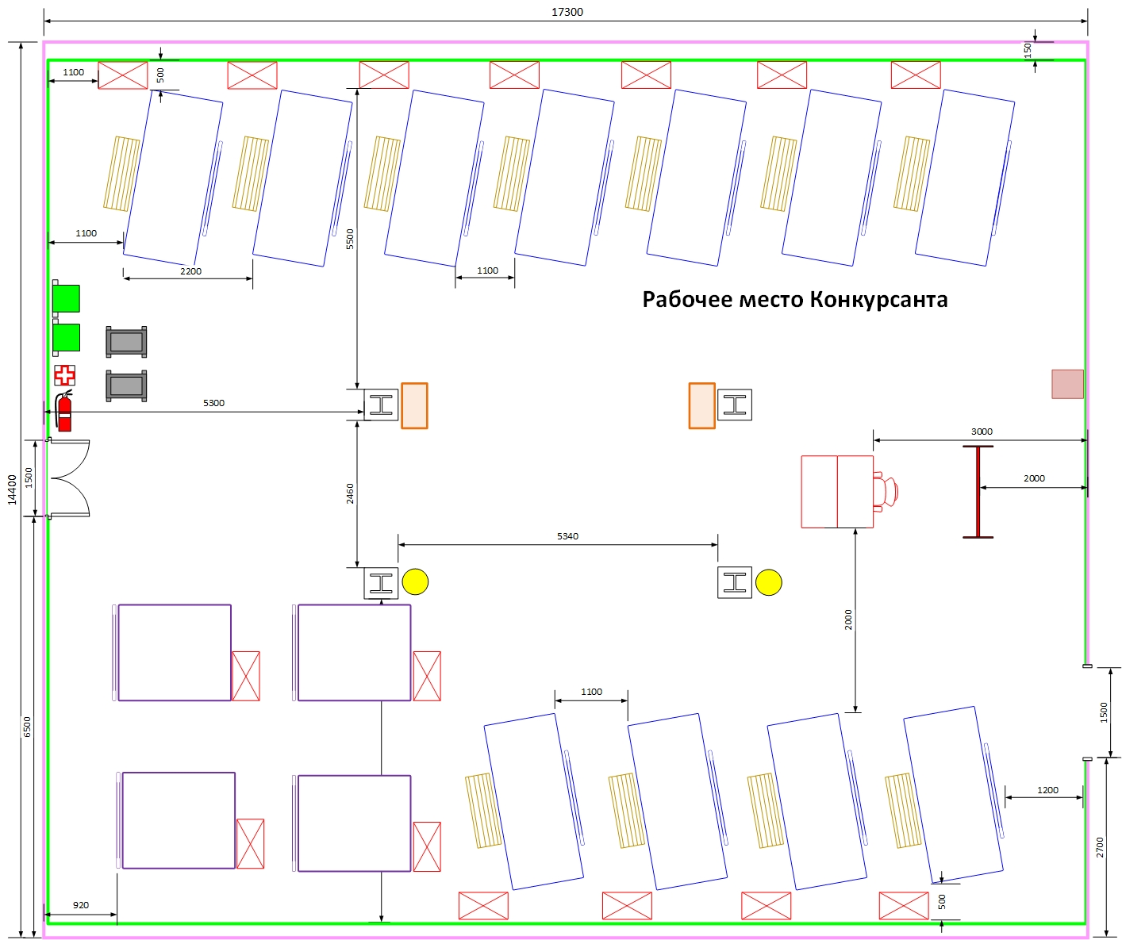

**Корпус, 1 этаж, Комната главного эксперт**

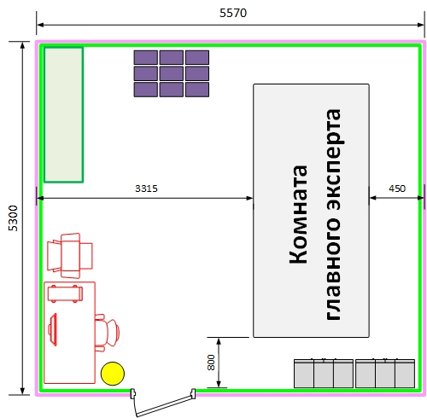

**Корпус, 2 этаж, Комната конкурсантов**

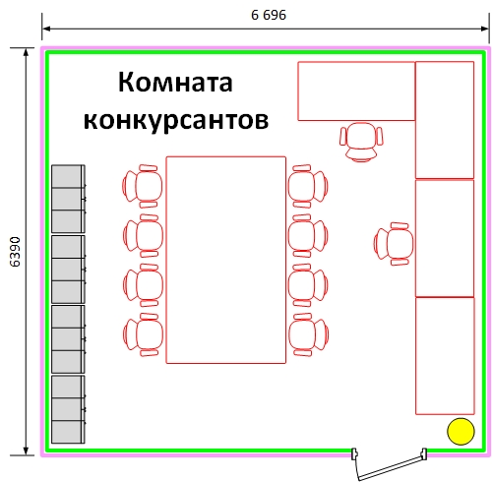

**Корпус, 2 этаж, Комната экспертов и брифинг зона**

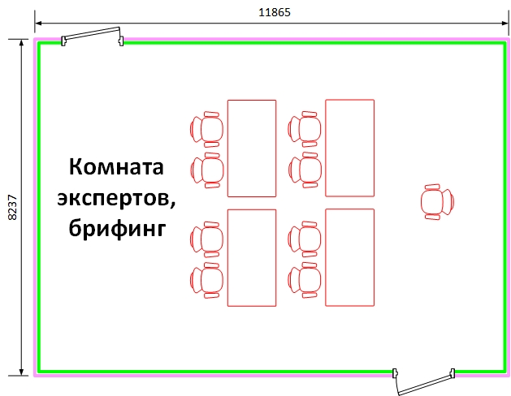

**Условные обозначения**

|  |  |
| --- | --- |
|  | Универсальный токарно-винторезный станок |
|  | Станок фрезерный |
|  | Пристаночная тумба с выдвижными ящиками |
|  | Мусорный бак ( контейнер ) 110 литров |
|  | Контейнер для стружки и отходов производства С650 |
|  | Корзина для мусора |
|  | Подножная деревянная решетка |
|  | Стеллаж - тип 1 |
|  | Ограничение площадки |
|  | Существующая стена или ограждение общей площадки |
|  | Огнетушитель |
|  | Аптечка |
|  | Станок точильно-шлифовальный |
|  | Заточной станок |
|  | Контейнер с крышкой Rox Box 36 л |
|  | Стол - тип 2 |
|  | Стул - тип 1 |
|  | Запираемый шкафчик (локер) |
|  | Колонна |
|  | Доска маркерная |
|  | Компьютер , Коврик для мыши Мышь компьютерная - тип 2 |
|  | МФУ Лазерное А3 - Тип 3 |